Белорусский государственный университет информатики и радиоэлектроники
Кафедра вычислительных методов и программирования

Лабораторная работа № 2

Тема: «Реализация разветвляющихся алгоритмов»

Вариант 8

Выполнил студент группы ххххххххх
Принял: Беспалов С.А.

Минск 2011

Цель: написать программу вычисления значения выражения при заданных исходных данных. Сравнить полученное значение с указанным правильным результатом.
Индивидуальные задания. Вариант 8.

При x
Блок схема алгоритма.

z, a, c
Начало программы

if
z<0
z>=0

x=2*z+1
x=ln(z*z-z)

case

2*x
x*x
x/3

y = pow(sin(funcValue),2)+a*pow(cos(pow(x,3)),3)+
+c*log(pow(x,2/5.))

z, a, c, y

Конец программы

Оконный режим:
#include <vcl.h>
#pragma hdrstop
#include "Unit1.h"
#include <math.h>
#pragma package(smart_init)
#pragma resource "*.dfm"
TForm1 *Form1;
__fastcall TForm1::TForm1(TComponent* Owner)
: TForm(Owner)
{
}
void __fastcall TForm1::Button1Click(TObject *Sender)
{
double x, z, a, c, y, funcValue;

z = StrToFloat(Edit1->Text);
a = StrToFloat(Edit2->Text);
c = StrToFloat(Edit3->Text);
if(z >= 0) { x = 2*z+1 ; }
if(z < 0) { x = log(z*z-z) ; }
Memo1->Lines->Add("При Z = " + FloatToStrF(z, ffFixed, 7, 7) +
"; C = " + FloatToStrF(c, ffFixed, 7, 7) +
"; A = " + FloatToStrF(a, ffFixed, 7, 7));

funcValue = 0.0;
switch(RadioGroup1->ItemIndex)
{
case 0:
funcValue = 2 * x;
Memo1->Lines->Add("f(x) = 2x");
break;
case 1:
funcValue = x * x;
Memo1->Lines->Add("f(x) = x*x");
break;
case 2:
funcValue = x / 3.0;
Memo1->Lines->Add("f(x) = x/3.0");
break;
}
y = pow(sin(funcValue),2)+a*pow(cos(pow(x,3)),3)+c*log(pow(x,2/5.));
Memo1->Lines->Add("y = " + FloatToStr(y));
Результаты работы программы.
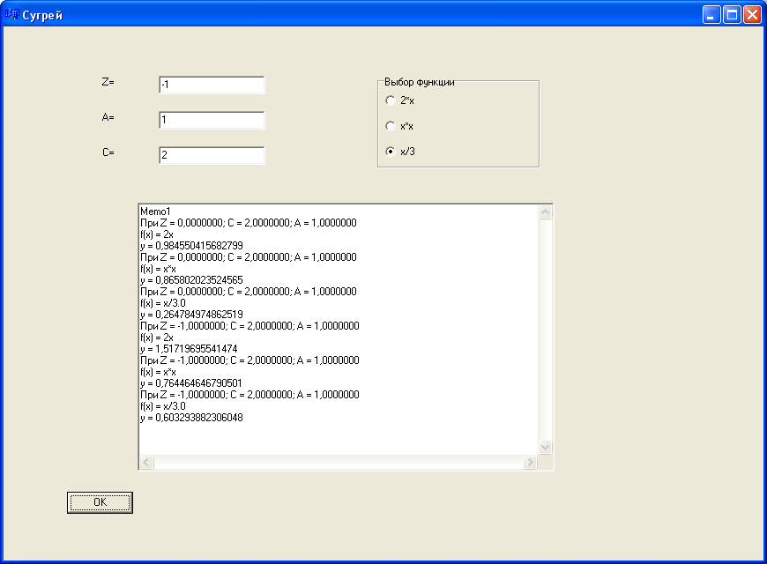
Консольный режим
#include <vcl.h>
#pragma hdrstop
#include <stdio.h>
#include <conio.h>
#include <math.h>
#pragma argsused
int main(int argc, char* argv[])
{
double x, a, c, z, y, funcValue;
int choose = 0;
printf("Laba 3\n");
printf("\nPlease enter value (z, a, c): ");
scanf("%lf%lf%lf", &z, &a, &c);
if(z >= 0) { x =2*z+1 ; }
if(z < 0) { x = log(z*z-z) ; }
printf("Choose function:\n 0 - 2x\n 1 - x*x\n 2 - x/3\n");
scanf("%d", &choose);
printf("\nUnder Z = %7.7lf; C = %7.7lf; A = %7.7lf", z, c, a);
switch(choose)
{
case 0:
funcValue = 2 * x;
printf("f(x) = 2x\n");
break;
case 1:
funcValue = x * x;
printf("f(x) = x*x\n");
break;
case 2:
funcValue = x / 3.0;
printf("f(x) = x/3.0\n");
break;
}
y = pow(sin(funcValue),2)+a*pow(cos(pow(x,3)),3)+c*log(pow(x,2/5.));
printf("y = %7.7lf", y);
printf("\nPress any key ...\n");
getch();
return 0;
}

